
KAYARA A TAJEMNÉ MĚSTO INKŮ
Distribuční list 2025

Kdysi dávno v království Inků žili byli Chasquiové, královští poslové, kteří byli rychlí jako vítr a odvážní jako jaguáři. Akorát měli ještě jednu výhradní vlastnost – byli to jen muži! Žena se v žádné případě nemohla královským poslem stát. To se ale nezamlouvalo Kayaře, mladé dceři významného Chesqui, která je odhodlaná tuto tradici zlomit a stát se první ženou v řadách inckých královských běžců. Aby se tak stalo, musí složit nebezpečnou zkoušku. Netuší však, že to nebude jen test, ale skutečný boj za záchranu jejího domova, rodiny a přátel.

Premiéra: | 2. 1. 2025 | Původní název: KAYARA
Délka: | 81 min. | Žánr: animovaný
Zvuk/Formát: | 5.1/2D | Režie: Cesar Zelada
Verze:  Přístupnost: | český dabing  přístupný | Hrají:
Země původu: Peru  Světová práva: CMG  Rok výroby: 2024 |  | Hrají:
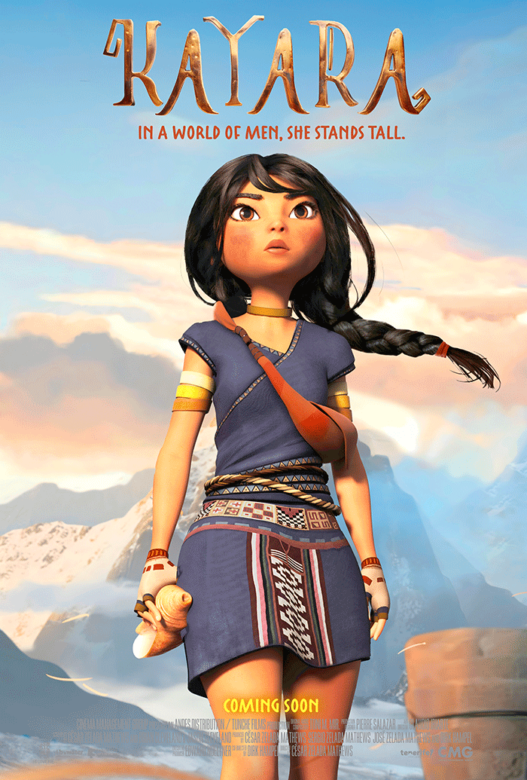
Programming: Marketing/PR:
Lucie Mazůrková GSM: 605 288 996 program@bohemiamp.cz Kateřina Kapounová GSM: 731 937 979 kapounova@bohemiamp.cz

Bohemia Motion Pictures, a.s., Všehrdova 560/2, 118 00 Praha 1 – Malá Strana

